Lọc sản phẩm theo loại
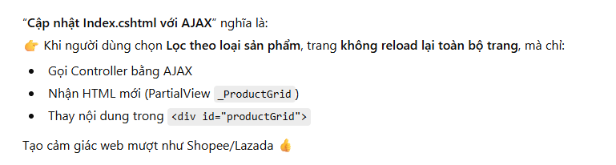
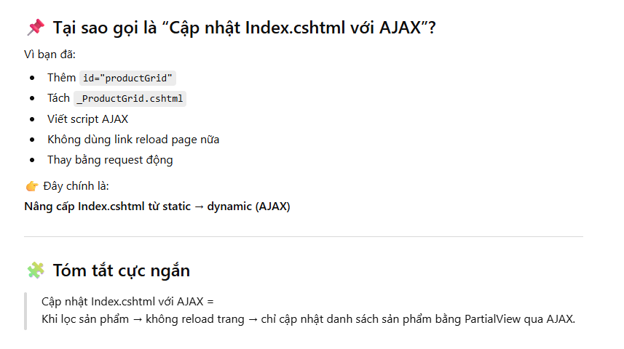
- AJAX (viết tắt của Asynchronous JavaScript and XML) là nhóm các kỹ thuật phát triển web cho phép ứng dụng gửi và nhận dữ liệu từ máy chủ (server) trong nền mà không làm tải lại (reload) toàn bộ trang web

Cách hiển thị sản phẩm trên trang Home và tái sử dụng phẩn hiển thị sản phẩm
Cách hoạt động:
- Index.cshtml gọi partial view: @await Html.PartialAsync("_ProductGrid", Model)
- _ProductGrid.cshtml loop qua danh sách sản phẩm và render từng card
- CSS product-card.css định nghĩa styling cho grid và card
💡 Hiểu đơn giản:
- Index.cshtml: nơi đặt layout tổng
- _ProductGrid.cshtml: máy in ra danh sách sản phẩm
- product-card.css: áo quần + make up cho danh sách đó 😎

Hiển thị sản phẩm nổi bật
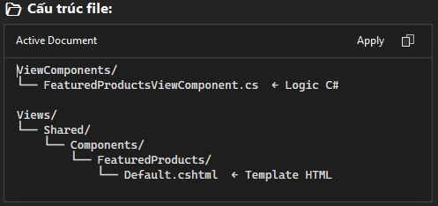
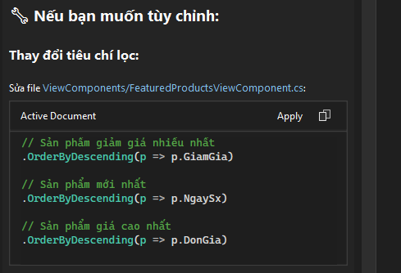

Null trong ASP.NET
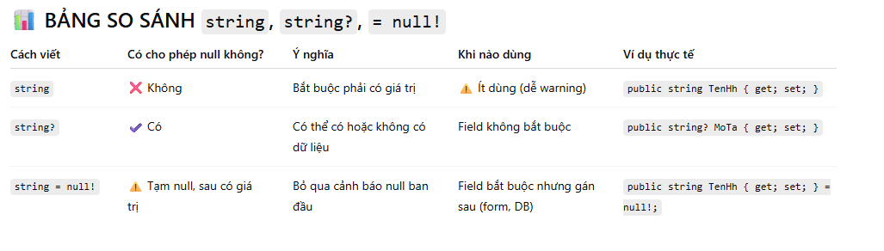
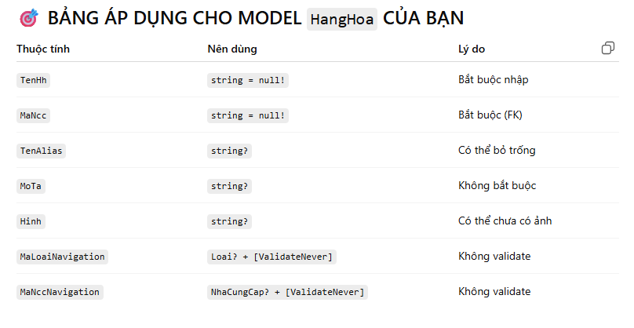
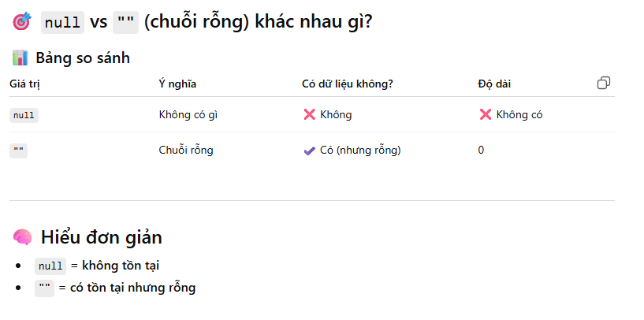
Navigation Property (Thuộc tính điều hướng)
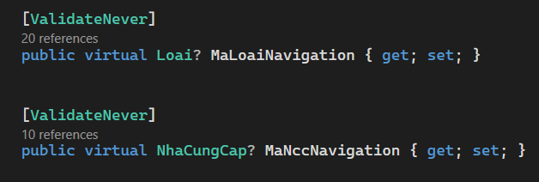
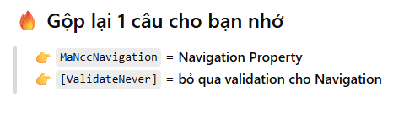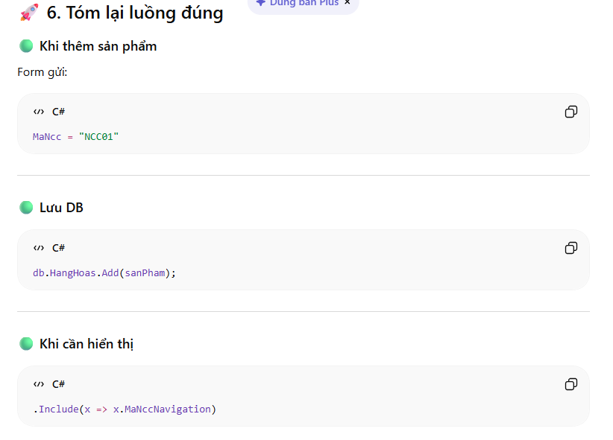
- hiển thị tên sản phẩm đó

CHECK LỖ VIEW:
<div asp-validation-summary="All" class="text-danger"></div>
